
МИНИСТЕРСТВО НАУКИ И ВЫСШЕГО ОБРАЗОВАНИЯ РОССИЙСКОЙ ФЕДЕРАЦИИ
ФЕДЕРАЛЬНОЕ ГОСУДАРСТВЕННОЕ БЮДЖЕТНОЕ
ОБРАЗОВАТЕЛЬНОЕ УЧРЕЖДЕНИЕ ВЫСШЕГО ОБРАЗОВАНИЯ
«ДОНСКОЙ ГОСУДАРСТВЕННЫЙ ТЕХНИЧЕСКИЙ УНИВЕРСИТЕТ»
(ДГТУ)

Факультет «Информатика и вычислительная техника»

Кафедра «Кибербезопасность информационных систем»

Зав. кафедрой |  | «КБИС»
____________ |  | О.А. Сафарьян
^{(подпись)}
«___» | _____________ 2026 г.

ОТЧЕТ

по производственной, научно-исследовательской работе

в ФГАНУ НИИ «Спецвузавтоматика»

Обучающийся _________________________ Евтушенко Е. А.
подпись, дата

Обозначение отчета ПП.780000.000 Группа ВКБ42

Специальность 10.05.01 | Компьютерная безопасность
Специализация | Математические методы защиты информации

Руководитель практики:
от предприятия | зам. директора по научной работе | __________________  ^{подпись, дата} | К. Ю. Гуфан
от кафедры | доцент | __________________  ^{подпись, дата} | Н. Н. Язвинская

Оценка __________________ _______________ _________________________________________
^{дата} ^{подпись преподавателя}

Ростов-на-Дону
2026 г.

МИНИСТЕРСТВО НАУКИ И ВЫСШЕГО ОБРАЗОВАНИЯ РОССИЙСКОЙ ФЕДЕРАЦИИ
ФЕДЕРАЛЬНОЕ ГОСУДАРСТВЕННОЕ БЮДЖЕТНОЕ
ОБРАЗОВАТЕЛЬНОЕ УЧРЕЖДЕНИЕ ВЫСШЕГО ОБРАЗОВАНИЯ
«ДОНСКОЙ ГОСУДАРСТВЕННЫЙ ТЕХНИЧЕСКИЙ УНИВЕРСИТЕТ»
(ДГТУ)

Факультет «Информатика и вычислительная техника»

Кафедра «Кибербезопасность информационных систем»

ЗАДАНИЕ

по производственной, научно-исследовательской работе

на тему: «Разработка системы обеспечения целостности и подлинности дистанционного управления агропромышленной техникой на основе ГОСТ 34.10-2018»

в период с «8» июня 2026 г. по «4» июля 2026 г.

Обучающийся Евтушенко Егор Антонович

Обозначение отчета ПП.780000.000 Группа ВКБ42

Срок представления отчета на кафедру «__» ________ 2026 г.

Содержание индивидуального задания

- Реализовать программно алгоритм электронной подписи ГОСТ 34.10-2018 и имитационное моделирование угроз при передаче данных в беспроводном канале связи;
- Оформить список использованных информационных ресурсов по ГОСТ Р 7.0.100–2018;
- Оформление отчет по практике согласно документу “Правила оформления письменных работ обучающихся для технических направлений подготовки” от 16.12.2020 приказа 242 “О введение документов действие”.

Руководитель практики от  кафедры | ___________________  ^{подпись, дата} | Н. Н. Язвинская
Руководитель практики от  предприятия | ___________________  ^{подпись, дата} | К. Ю. Гуфан
Задание принял к исполнению | ___________________  ^{подпись, дата} | Е. А. Евтушенко


МИНИСТЕРСТВО НАУКИ И ВЫСШЕГО ОБРАЗОВАНИЯ РОССИЙСКОЙ ФЕДЕРАЦИИ
ФЕДЕРАЛЬНОЕ ГОСУДАРСТВЕННОЕ БЮДЖЕТНОЕ
ОБРАЗОВАТЕЛЬНОЕ УЧРЕЖДЕНИЕ ВЫСШЕГО ОБРАЗОВАНИЯ
«ДОНСКОЙ ГОСУДАРСТВЕННЫЙ ТЕХНИЧЕСКИЙ УНИВЕРСИТЕТ»
(ДГТУ)

Факультет «Информатика и вычислительная техника

Кафедра «Кибербезопасность информационных систем»

Зав. кафедрой |  | «КБИС»
____________ |  | О.А. Сафарьян
^{(подпись)}
«___» | _____________ 2026 г.

Рабочий график (план) проведения практики

№ | Мероприятие | Срок выполнения
1 | Прохождение вводного и первичного инструктажа по охране труда на рабочем месте, и инструктажа по пожарной безопасности на объекте. | 08.06.2026
2 | Получение индивидуального задания. | 09.06.2026
3 | Ознакомление с теоретическим материалом. | 10.06.2026-12.06.2026
4 | Оформление алгоритмической и программной реализации. | 15.06.2026-26.06.2026
5 | Оформление отчёта по практике. | 29.06.2026-01.07.2026
6 | Защита отчёта по практике на предприятии. | 02.07.2026
7 | Защита отчёта по практике на кафедре. | 03.07.2026-04.07.2026

Руководитель практики:
от предприятия | зам. директора по научной работе |  | ______________  ^{подпись, дата} | К. Ю. Гуфан
от кафедры | доцент | ______________  ^{подпись, дата} |  | Н. Н. Язвинская

Ростов-на-Дону
2026 г.

ДНЕВНИК ПРОХОЖДЕНИЯ ПРАКТИКИ

В данном разделе ежедневно, кратко и четко записываются выполняемые работы, и в конце каждой недели журнал представляется для проверки руководителю (от предприятия и университета) практики. При выполнении одной и той же работы несколько дней, в графе «дата» сделать запись «с ___по___».

Дата | Место работы | Выполняемые работы | Оценка руководителя
08.06.2026 | ФГАНУ НИИ «Спецвузавтоматика» | Знакомство с предприятием, прохождение вводного инструктажа.
09.06.2026 | ФГАНУ НИИ «Спецвузавтоматика» | Ознакомление с территорией предприятия, прохождение первичного инструктажа по ТБ, ПБ
09.06.2026 | ФГАНУ НИИ «Спецвузавтоматика» | Получение индивидуального задания.
10.06.2026-12.06.2026 | ФГАНУ НИИ «Спецвузавтоматика» | Ознакомление с теоретическим материалом.
15.06.2026-26.06.2026 | ФГАНУ НИИ «Спецвузавтоматика» | Алгоритмическая и программная реализация.
29.07.2026-01.07.2026 | ФГАНУ НИИ «Спецвузавтоматика» | Оформление отчёта по практике.
02.07.2026 | ФГАНУ НИИ «Спецвузавтоматика» | Защита отчёта по практике на предприятии.
03.07.2026-04.07.2026 | кафедра «КБИС» | Защита отчёта по практике на кафедре.

от предприятия | зам. директора по научной работе | _________________  ^{подпись, дата} | К. Ю. Гуфан
от кафедры | доцент | _________________  ^{подпись, дата} | Н. Н. Язвинская

ОТЗЫВ-ХАРАКТЕРИСТИКА

Обучающийся Евтушенко Егор Антонович
группа ВКБ42
кафедра «Кибербезопасность информационных систем»
вид практики производственная практика
наименование места практики ФГАНУ НИИ «Спецвузавтоматика»

Обучающийся выполнил задания программы практики:
изучил задание, собрал информацию, разработал структуру, организацию и управление проекта, реализовал код, протестировал его, изготовил готовый продукт.

Дополнительно ознакомился/изучил: нормативно-правовые требования к защите информации; основные угрозы, возникающие в беспроводном канале связи; работу отечественных и зарубежных алгоритмов электронной подписи; моделирование канала связи с угрозами.

Заслуживает оценки __________________________________________________________________________________

Руководитель практики
от предприятия
К. Ю. Гуфан ____________________________
«____» ______________20____ г.

М.П.

Содержание

Введение 6
1 Аналитический обзор предметной области 8
1.1 Обзор предметной области 8
1.2 Постановка задачи 10
2 Анализ угроз и выбор алгоритма 12
2.1 Анализ возможных угроз 12
2.2 Выбор алгоритма 14
2.3 Математическая основа алгоритма 16
3 Алгоритмическое и программное конструирование 20
3.1 Общий алгоритм работы системы 20
3.2 Выбор и обоснование инструментальных средств 22
3.3 Программная реализация 23
4 Демонстрация работы приложения 27
Заключение 29
Перечень использованных информационных ресурсов 30
Приложение А 31

Введение

Производственная практика является важной составной частью учебного процесса подготовки будущих специалистов. Во время практики происходит не только закрепление и конкретизация результатов теоретического обучения, но и приобретение студентами ценных умений и навыков практической работы по избранной специальности. Это ключевой этап, на котором теория встречается с реальными профессиональными задачами.
Местом прохождения практики выступил ФГАНУ НИИ «Спецвузавтоматика» — ведущая организация в сфере информационной безопасности.
«Спецвузавтоматика» — это аккредитованная IT-компания, которая уже более 30 лет (с 1992 года) обеспечивает кибербезопасность на юге России. Она по праву входит в число немногих компаний в РФ, обладающих полным циклом разработки и внедрения сложных передовых технологий в сфере защиты информации.
НИИ «Спецвузавтоматика» имеет богатую историю и опирается на серьёзное научно-техническое наследие. Институт активно сотрудничает с государственными структурами, коммерческими предприятиями и научными организациями, что позволяет ему не только разрабатывать, но и успешно внедрять инновационные решения в реальные проекты.
Основная цель института — создание передовых систем автоматизации и автоматического управления, которые применяются в таких критически важных сферах, как безопасность, оборона, промышленность и других. Все разрабатываемые технологии проходят строгий контроль и соответствуют высочайшим требованиям эффективности, надёжности и безопасности.
Ключевое направление деятельности НИИ — это научные исследования, инженерные разработки и тестирование инновационных систем. Благодаря современному оборудованию и передовым методам, специалисты института создают продукты, способные решать даже самые сложные технологические задачи.
В ходе практики в НИИ «Спецвузавтоматика» появилась уникальная возможность детально изучить структуру организации, её цели, задачи и основные направления работы.
В первый день для всех практикантов провели вводный инструктаж, где подробно разъяснили правила промышленной безопасности (ПБ) и техники безопасности (ТБ). После этого каждый студент получил индивидуальное задание, соответствующее его специализации. Офис находится в г. Ростове-на-Дону, ул. Города Волос, д. 6. На предприятии было ещё 93 студента, которые также проходили летнюю практику. В первый день практики провели вводный инструктаж для студентов, рассказали о ПБ и ТБ. Каждому студенту было выдано своё индивидуальное задание.
В работе необходимо изучить применение отечественного стандарта электронной подписи ГОСТ 34.10-2018 для защиты команд дистанционного управления агропромышленной техникой:
- Исследовать нормативную базу в области защиты информации и криптографических методов, определить место ГОСТ 34.10-2018 в системе российских стандартов.
- Разработать модель угроз для беспроводного канала управления агропромышленной техникой и сформулировать требования к системе защиты.
- Проанализировать сравнительные характеристики ГОСТ 34.10-2018 с альтернативными алгоритмами и обосновать его преимущества.
- Провести имитационное моделирование алгоритма формирования и проверки электронной подписи для подтверждения его работоспособности и оценки вычислительной сложности.

1 Аналитический обзор предметной области

В рамках данной главы проведем анализ предметной области, выполним постановку задач.

Обзор предметной области

В условиях цифровой трансформации агропромышленного комплекса Российской Федерации, реализуемой в соответствии с Распоряжением Правительства РФ от 23.11.2023 № 3309-р, наблюдается активное внедрение элементов дистанционного управления сельскохозяйственной техникой. Беспилотные тракторы, агродроны для мониторинга и обработки полей, роботизированные опрыскиватели и другие агрегаты с телеметрическими системами все чаще заменяют традиционные методы ведения полевых работ. Статистика показывает устойчивый рост этого рынка: по данным аналитических агентств, объем мирового рынка сельскохозяйственных роботов и беспилотных систем к 2030 году превысит 30 миллиардов долларов [1]. За этими цифрами стоят реальные изменения в подходах к ведению сельского хозяйства – автоматизация позволяет повысить производительность труда, сократить присутствие человека в опасных зонах, оптимизировать использование машинно-тракторного парка и снизить зависимость от человеческого фактора при выполнении рутинных операций.
Технологический прогресс кардинально изменил подходы к управлению сельскохозяйственной техникой. Спутниковые системы навигации, телематические комплексы, системы автопилотирования, мобильные приложения для удаленного контроля – все это стало неотъемлемой частью современного агропромышленного производства. Однако, анализируя существующие системы дистанционного управления, приходится констатировать, что большинство из них предлагают довольно ограниченные средства защиты передаваемых команд. Они используют устаревшие протоколы передачи данных, которые либо не имеют встроенных криптографических механизмов защиты, либо применяют лишь базовое шифрование, что не гарантирует подлинности источника команды и её целостности [!2]. При этом интерфейсы управления часто не рассчитаны на работу в условиях нестабильного радиоканала, а вопросы кибербезопасности зачастую остаются на периферии внимания разработчиков.
Именно эти проблемы послужили основой для обоснования концепции системы криптографической защиты команд дистанционного управления агропромышленной техникой. Выбор подхода не случаен – применение электронной подписи позволяет не только обнаружить любое случайное или преднамеренное изменение команды, но и гарантировать, что команда исходит от авторизованного оператора, причем последний не может отказаться от факта её отправки [2]. Система задумана как интеллектуальный защитный механизм, который не просто шифрует канал, а действительно гарантирует подлинность источника и целостность каждой передаваемой команды. Она способна обеспечивать двусторонний доверенный обмен – как команды от пульта к технике, так и подтверждения от техники к пульту, учитывать ограниченные вычислительные ресурсы бортовых микроконтроллеров и адаптироваться к условиям работы в поле.
Главная идея – создать не просто средство шифрования, а полноценную систему доверенного управления, которая сделает процесс дистанционного управления техникой более безопасным, надежным и контролируемым. Предлагаемая концепция должна стать тем самым решением, которое всегда гарантирует, что команда отправлена именно легитимным оператором, не была изменена в процессе передачи и может быть использована для установления ответственности в случае нештатных ситуаций. В эпоху, когда цифровизация АПК становится не просто тенденцией, а требованием государственной политики, такое решение может стать незаменимым инструментом как для производителей техники, так и для сельскохозяйственных предприятий, стремящихся обеспечить безопасность своих производственных процессов.

Постановка задачи

Целью работы является обоснование концепции системы криптографической защиты команд дистанционного управления агропромышленной техникой на основе отечественного стандарта электронной подписи ГОСТ 34.10-2018, обеспечивающей:
- Технологические инновации состоят в применении отечественного криптографического стандарта ГОСТ 34.10-2018 для обеспечения подлинности и целостности команд, использование аппаратных и программных средств криптографической защиты информации, а также двусторонний защищенный обмен командами и подтверждениями между пультом оператора и техникой.
- Функциональную полноту, а именно обеспечение подлинности источника каждой команды управления, гарантия целостности данных при передаче по радиоканалу, защита от атак повторного воспроизведения и неотказуемость отправителя, что позволяет использовать систему для разбора нештатных ситуаций и установления ответственности.
- Практическую реализуемость в виде пригодности для работы на бортовых микроконтроллерах с ограниченными вычислительными ресурсами, компактный размер подписи для эффективной передачи по радиоканалу с невысокой пропускной способностью, а также централизованное управление ключами и правами доступа с возможностью дистанционного обновления списков доверенных ключей.
Технические требования к системе включают:
- Базовый функционал – формирование и проверка электронной подписи команд управления на основе ГОСТ Р 34.10-2018, формирование и проверка подтверждений о выполнении команд, передаваемых с техники на пульт оператора.
- Расширенные возможности – централизованная генерация и распределение ключевых пар для всех участников системы, дистанционное обновление списков доверенных ключей при смене персонала без остановки производственного цикла, а также логирование и анализ попыток несанкционированного вмешательства в радиоканал управления.
Для реализации концепции необходимо решить следующие задачи:
- Научно-исследовательские: анализ нормативной базы в области защиты информации и криптографических методов, разработка модели угроз для беспроводного канала управления агропромышленной техникой и формулирование требований к системе защиты на основе указанной модели.
- Криптографические: обоснование выбора ГОСТ Р 34.10-2018 в качестве базового алгоритма, проведение сравнительного анализа его характеристик с альтернативными алгоритмами, изучение математической основы алгоритма и роли сессионного ключа в обеспечении стойкости подписи, а также анализ требований к генерации случайных чисел.
- Архитектурные: разработка концепции двусторонней защищенной системы управления, проектирование схемы централизованного управления ключами и правами доступа, определение формата защищенного пакета данных с учетом ограничений радиоканала.
- Экспериментальные: разработка имитационной модели алгоритма на языке программирования, оценка вычислительной сложности и пригодности алгоритма для реализации на бортовых микроконтроллерах с ограниченной производительностью, а также анализ защищенности системы от основных типов угроз, характерных для беспроводных каналов управления.
В результате проведенного анализа предметной области можно сделать вывод о значительном инновационном потенциале разрабатываемой концепции. В текущих условиях цифровой трансформации агропромышленного комплекса наблюдается устойчивый рост числа беспилотных и дистанционно управляемых машин, что открывает широкие перспективы для внедрения и совершенствования систем криптографической защиты управляющих команд.

2 Анализ угроз и выбор алгоритма

Для построения системы криптографической защиты команд дистанционного управления агропромышленной техникой был проведен анализ угроз, характерных для беспроводного канала управления, и на его основе обоснован выбор алгоритма электронной подписи. Основными задачами являлись разработка модели угроз для радиоканала, учитывающей особенности сельскохозяйственного производства, анализ существующих алгоритмов электронной подписи на предмет их пригодности для работы в условиях ограниченных вычислительных ресурсов, а также обоснование выбора отечественного стандарта ГОСТ 34.10-2018 в качестве базового криптографического алгоритма.

Анализ возможных угроз

Для обоснованного выбора криптографического алгоритма и проектирования архитектуры системы защиты необходимо в первую очередь определить перечень угроз, которым может подвергаться канал дистанционного управления агропромышленной техникой. В отличие от стационарных информационных систем, где угрозы часто связаны с несанкционированным доступом к локальной сети или серверной инфраструктуре, для беспроводных каналов управления характерен широкий спектр атак, обусловленных принципиальной открытостью радиосреды. Разработка модели угроз позволяет не только систематизировать возможные сценарии действий нарушителя, но и сформулировать требования к системе защиты, которые впоследствии лягут в основу архитектурных решений [3].
Первым типом нарушителя является пассивный злоумышленник, осуществляющий перехват команд и подтверждений. Цель такого перехвата – анализ протокола, сбор данных о структуре управления, идентификация участников системы и изучение временных паттернов работы. Хотя пассивный нарушитель не модифицирует данные, результаты его деятельности могут быть использованы для подготовки активных атак. Данная угроза устраняется шифрованием канала, однако в рамках настоящей работы шифрование не рассматривается, поскольку оно не обеспечивает подлинности источника и целостности команд – ключевых свойств, достигаемых электронной подписью.
Вторым и наиболее опасным типом является активный нарушитель с модификацией, который перехватывает легитимные команды и подменяет их на ложные управляющие воздействия [4]. Такой сценарий предполагает внедрение в радиоканал команд, изменяющих маршрут движения техники, скорость, направление или приводящих к включению и отключению рабочих агрегатов в нештатные моменты. Кроме того, активный нарушитель может подменять подтверждения, передаваемые с техники на пульт оператора, с целью дезинформации оператора о фактическом состоянии машины или выполнении команды. Основным способом защиты от данного типа угроз является использование электронной подписи, которая делает невозможной подмену команды без компрометации закрытого ключа, а любое изменение содержимого пакета делает подпись недействительной [5].
Третьим типом нарушителя является злоумышленник, осуществляющий атаку с повторным воспроизведением перехваченных легитимных команд – так называемую replay-атаку [4]. Суть данного сценария состоит в том, что нарушитель записывает легитимную команду в момент ее передачи по радиоканалу, а затем в произвольный момент времени повторно передает эту же команду на ту же единицу техники. При отсутствии механизмов защиты от повторов это может привести к десинхронизации работы техники, выполнению опасных маневров повторно или созданию эффекта ложного выполнения команды. Защита от данного типа атак обеспечивается включением в состав подписываемых данных временной метки или счетчика пакетов – приемная сторона проверяет актуальность метки и отклоняет пакеты с вышедшей за допустимый интервал временной меткой или с повторяющимся значением счетчика [5].
Четвертым типом нарушителя является инсайдер – сотрудник предприятия, имеющий легитимный доступ к пульту управления, бортовой системе или инфраструктуре генерации ключей. Хотя инсайдер обычно не относится к внешним угрозам, его действия могут быть не менее опасными, поскольку он обладает знаниями о структуре системы, протоколах обмена и может иметь доступ к ключевой информации. Инсайдер может использовать свое положение в нештатных целях, например для несанкционированного управления техникой, изменения параметров работы системы или компрометации ключевой информации с последующей передачей ее внешнему злоумышленнику. Защита от действий инсайдера обеспечивается комплексом организационных и технических мер: разделением прав доступа, централизованным управлением ключами, ведением журналов аудита всех операций с ключевой информацией, а также регулярной сменой ключей при ротации персонала.
Таким образом, проведенный анализ угроз позволяет выделить четыре основных типа нарушителей и сформулировать требования к системе защиты: подлинность источника, целостность данных, защита от повторного воспроизведения, неотказуемость, управляемость правами доступа и пригодность для работы в условиях ограниченных ресурсов [6]. На основе указанных требований в следующем разделе будет обоснован выбор алгоритма электронной подписи, наиболее подходящего для решения поставленных задач.

Выбор алгоритма

Для обеспечения защиты от выявленных угроз был проведен анализ существующих алгоритмов электронной подписи на предмет их пригодности для применения в системах дистанционного управления агропромышленной техникой. Основными критериями выступали криптостойкость, компактность подписи, производительность на ограниченных вычислительных ресурсах и соответствие нормативным требованиям Российской Федерации. В таблице 1 приведены сравнительные характеристики рассматриваемых алгоритмов.
Таблица 1 - Сравнительные характеристики алгоритмов электронной подписи
Алгоритм | Криптостойкость, бит | Размер закрытого ключа, байт | Размер подписи, байт | Время подписания, мс | Время проверки, мс
ГОСТ Р 34.10-2001 | 128 | 32 | 64 | 100 | 100
ГОСТ Р 34.10-2012 (256 бит) | 256 | 32 | 64 | 100 | 100
ГОСТ 34.10-2018 (256 бит) | 256 | 32 | 64 | 100 | 100
RSA-2048 | 112 | 256 | 256 | 210 | 10
RSA-4096 | 128 | 512 | 512 | 1120 | 20
ECDSA (NIST P-256) | 128 | 32 | 64 | 60 | 200

Анализ представленных данных позволяет сделать вывод о преимуществах отечественного стандарта. ГОСТ 34.10-2018 обеспечивает 256-битный уровень криптостойкости при компактном размере подписи 64 байта, что выгодно отличает его от алгоритмов RSA, требующих для сопоставимой стойкости подписи размером от 256 до 512 байт. По сравнению с ECDSA на кривой NIST P-256 отечественный стандарт обеспечивает вдвое большую криптостойкость при сопоставимом размере подписи. Кроме того, использование ГОСТ 34.10-2018 соответствует требованиям импортозамещения и нормативным документам ФСТЭК и ФСБ России, что критически важно для объектов, которые могут быть отнесены к критической информационной инфраструктуре.

Математическая основа алгоритма

Для обоснования практической применимости ГОСТ 34.10-2018 в условиях дистанционного управления агропромышленной техникой необходимо обратиться к его математической основе, определяющей криптостойкость, вычислительную сложность и возможность реализации на ограниченных вычислительных ресурсах. Алгоритм базируется на задаче дискретного логарифмирования в группе точек эллиптической кривой над конечным полем $GF(p)$, где $p$ – большое простое число. Выбор эллиптических кривых обусловлен высоким уровнем стойкости при значительно меньшем размере ключа по сравнению с алгоритмами на основе факторизации, что критически важно для систем с ограниченной пропускной способностью канала и вычислительными ресурсами.
Эллиптическая кривая над полем $GF(p)$ задается уравнением вида (1):
$$y^{2}= x^{3}+ a·x + b,$$ | (1)

где $a,b ∈ GF(p$) – коэффициенты, удовлетворяющие условию невырожденности $4a³ + 27b² ≠ 0 mod p$, которое гарантирует отсутствие особых точек на кривой и корректность групповых операций. Точки кривой вместе с точкой бесконечности образуют абелеву группу. Базовая точка $G$ выбирается на кривой и имеет простой порядок $q$ размером не менее 256 бит. Параметры кривой и базовой точки являются общедоступными и фиксированными для всех участников информационного обмена.
Ключевая пара формируется следующим образом. Закрытый ключ $d$ представляет собой случайное число из интервала от 1 до $q-1$, генерируемое криптостойким генератором случайных чисел и хранимое на стороне отправителя в защищенном виде. Открытый ключ $Q$ вычисляется как результат скалярного умножения базовой точки $G$ на закрытый ключ:
$$Q = d·G,$$ | (2)
где операция $«·»$ обозначает сложение точки $G$ с самой собой $d$ раз.
Открытый ключ распространяется среди участников системы для проверки подписей и, в отличие от закрытого, не требует защиты от раскрытия. Стойкость системы основана на вычислительной неразрешимости задачи дискретного логарифмирования на эллиптической кривой.
Для привязки подписи к конкретному содержанию команды или подтверждения используется хеш-функция ГОСТ 34.11-2018 «Стрибог», разработанная с учетом современных требований к криптостойкости, включая устойчивость к коллизиям и к прообразу. Хеш-функция обеспечивает, что изменение хотя бы одного бита в команде приводит к несовпадению хеша и, как следствие, к недействительности подписи.
Процесс формирования электронной подписи для сообщения $M$ включает несколько последовательных шагов. На первом шаге вычисляется хеш-значение $h(M)$, которое приводится по модулю $q$:
$$e = h(M) mod q.$$ | (3)

На втором шаге генерируется случайное или псевдослучайное число $k$ – сессионный ключ – из интервала от 1 до $q-1$. На третьем шаге вычисляется точка $C$:
$$C = k·G$$ | (4)

координата $x$ которой обозначается как $xC$. Первая компонента подписи $r$ вычисляется по формуле 5:
$$r = xC mod q.$$ | (5)

Если значение $r$ оказывается равным нулю, процедура повторяется с новым значением $k$, поскольку нулевое значение $r$ делает подпись недействительной. На четвертом шаге вычисляется вторая компонента подписи $s$ по формуле 6:
$$s = (r·d + k·e) mod q.$$ | (6)

Если $s$ также оказывается нулевым, генерация подписи повторяется с новым значением $k$. В результате подписью сообщения $M$ является пара чисел $(r, s)$, каждая компонента которой не превышает 256 бит, что составляет общий размер подписи 64 байта. Компактный размер подписи является одним из ключевых преимуществ алгоритма в условиях радиоканала с ограниченной пропускной способностью.
Проверка подписи на приемной стороне выполняется по следующему алгоритму. Принимающая сторона располагает открытым ключом $Q$, соответствующим закрытому ключу отправителя. На первом шаге проверяется, что значения $r$ и $s$ лежат в интервале от 1 до $q-1$, и, если это условие не выполняется, подпись отвергается. На втором шаге вычисляется хеш сообщения по формуле 7:
$$e = h(M) mod q,$$ | (7)

по тому же алгоритму, что и при подписании. На третьем шаге вычисляется величина $v$:
$$v = e⁻¹ mod q,$$ | (8)

то есть значение, обратное к $e$ по модулю $q$. На четвертом шаге вычисляются две вспомогательные величины $u₁$ и $u₂$:
$$u₁ = s·v mod q,$$ | (9)
$$u₂ = -r·v mod q.$$ | (10)

На пятом шаге вычисляется точка $C'$:
$$C' = u₁·G + u₂·Q.$$ | (11)

Если координата x полученной точки $C'$ по модулю $q$ совпадает с принятым значением $r$, то подпись считается корректной, в противном случае она отвергается. Математическая эквивалентность правильной подписи и успешной проверки следует из того, что при корректно сгенерированной подписи точка $C'$ совпадает с точкой $C$, использованной при подписании, что обеспечивается свойствами групповых операций на эллиптической кривой.
Особого внимания заслуживает роль сессионного ключа $k$. Он обеспечивает уникальность подписи даже для идентичных сообщений и гарантирует, что при известном открытом ключе и перехвате нескольких подписанных сообщений злоумышленник не сможет вычислить закрытый ключ $d$. Генерация $k$ должна выполняться сертифицированным аппаратным или программным генератором случайных чисел. Критическое предупреждение: повторное использование $k$ или его утечка приводят к полной компрометации закрытого ключа $d$, что накладывает жесткие требования к генератору случайных чисел и процедурам инициализации системы.

3 Алгоритмическое и программное конструирование

На основе сформулированных требований, модели угроз и выбранного криптографического алгоритма предлагается архитектура системы, обеспечивающая двусторонний защищенный информационный обмен между пультом оператора и единицами агропромышленной техники. Ключевым отличием предлагаемого подхода от существующих решений является не только защита команд, передаваемых с пульта на технику, но и защита подтверждений, передаваемых с техники на пульт, что позволяет реализовать полный цикл доверенного управления, исключающий возможность несанкционированного вмешательства на любом этапе обмена. В данной главе рассматривается алгоритмическая основа функционирования системы, включая общий алгоритм защищенного обмена, этапы формирования и проверки электронной подписи, а также выбор инструментальных средств для разработки. Приводится описание программной реализации имитационной модели, демонстрирующей практическую реализуемость алгоритма формирования и проверки электронной подписи в условиях, приближенных к реальным.

  - Общий алгоритм работы системы

Общий алгоритм функционирования предлагаемой системы включает последовательность этапов, обеспечивающих двусторонний защищенный обмен между пультом оператора и единицами агропромышленной техники. Перед началом работы системы выполняется этап инициализации, в ходе которого центр генерации ключей создает ключевые пары для каждого пульта оператора и каждой единицы техники. Закрытые ключи загружаются на соответствующие устройства через защищенный канал и хранятся в аппаратно защищенной области памяти, а открытые ключи распространяются среди участников информационного обмена – открытые ключи всех доверенных пультов загружаются в память каждой единицы техники, а открытые ключи всех единиц техники загружаются в память каждого пульта оператора.
Общий алгоритм работы системы представлен на рисунке 1.

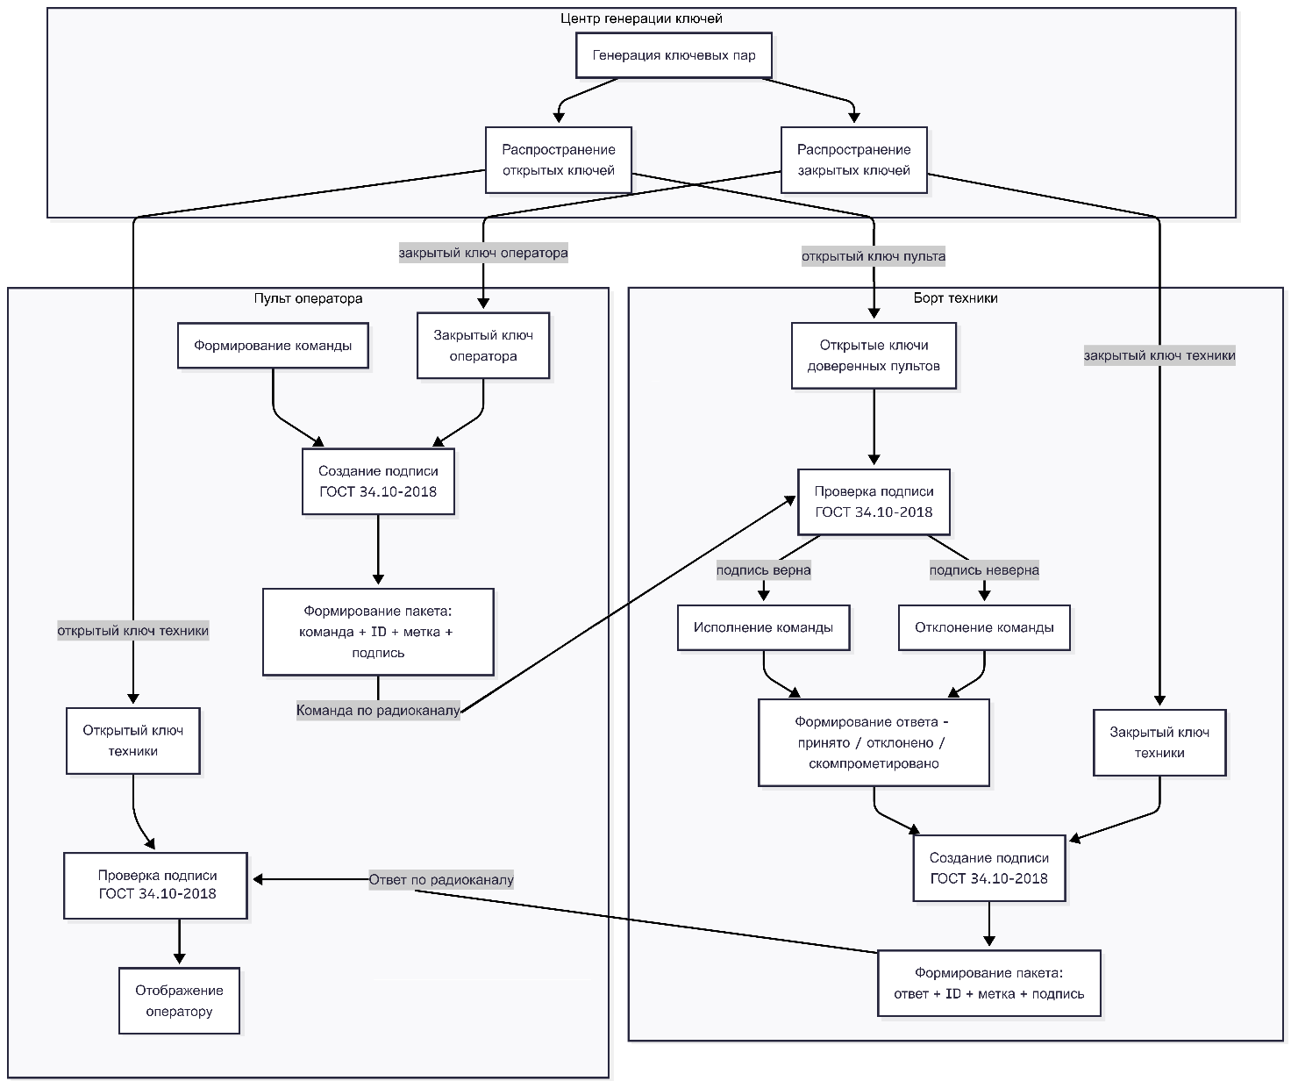
Рисунок 1 – Общий алгоритм работы системы

Процесс управления начинается с формирования оператором команды на пульте. Команда поступает в модуль подписи, который с использованием закрытого ключа оператора вычисляет электронную подпись по ГОСТ 34.10-2018. Формируется пакет, включающий команду, идентификатор пульта, временную метку и подпись, и передается по радиоканалу на борт техники. Приемная сторона проверяет подпись с помощью открытого ключа: при успехе команда исполняется, при ошибке – игнорируется с уведомлением оператора. Обратный канал работает аналогично: бортовая система формирует подтверждение со статусом выполнения, подписывает его закрытым ключом техники и передает на пульт, где оператор проверяет подпись и получает достоверную информацию о выполнении команды либо фиксирует попытку вмешательства.

  - Выбор и обоснование инструментальных средств

Для реализации имитационной модели алгоритма формирования и проверки электронной подписи по ГОСТ 34.10-2018 был произведён выбор языка программирования и необходимых библиотек. Основными критериями выступали: наличие средств для работы с большими целыми числами, возможность реализации арифметики эллиптических кривых, поддержка криптографических хеш-функций, а также кроссплатформенность и простота отладки.
В качестве языка программирования выбран Python версии 3.10 и выше. Данный выбор обусловлен следующими факторами:
- Наличие встроенной поддержки больших целых чисел. В Python целые числа имеют произвольную точность, что позволяет оперировать 256-битными значениями без использования дополнительных библиотек.
- Развитая экосистема криптографических библиотек. Для реализации хеш-функции ГОСТ 34.11-2018 «Стрибог» используется сертифицированная библиотека pygost, предоставляющая корректную реализацию отечественных криптографических стандартов.
- Простота реализации математических операций. Язык Python позволяет компактно и наглядно реализовать арифметику в конечном поле и операции на эллиптической кривой, что критически важно для демонстрации корректности алгоритма.
- Кроссплатформенность. Код может быть запущен на любых операционных системах без модификации, что облегчает его тестирование и воспроизведение результатов.
Для реализации алгоритма используются следующие программные компоненты:
- Стандартная библиотека Python: модули time для генерации временных меток, hashlib для вспомогательных операций, abc для определения абстрактных базовых классов, dataclasses для организации структур данных.
- Библиотека pygost — используется исключительно для реализации хеш-функции ГОСТ 34.11-2018, которая является обязательной составляющей алгоритма электронной подписи.
Собственная реализация ГОСТ 34.10-2018 включает:
- Арифметику в конечном поле $GF(p)$с операциями сложения, вычитания, умножения, деления и возведения в степень по модулю простого числа.
- Операции на эллиптической кривой: сложение точек, удвоение точек, скалярное умножение точки на число.
- Алгоритмы формирования и проверки электронной подписи, включая генерацию ключевой пары.
Такой подход позволяет полностью контролировать все этапы вычислений и обеспечивает прозрачность работы алгоритма, что особенно важно для научно-исследовательской работы.

  - Программная реализация

Программная реализация имитационной модели построена по модульному принципу и включает следующие ключевые компоненты.
Базовым элементом реализации является модуль арифметики конечного поля GF(p), где p — простое число, определяемое параметрами эллиптической кривой из ГОСТ 34.10-2018. В рамках данного модуля реализованы функции выполнения основных арифметических операций: сложения, вычитания, умножения и деления элементов поля с приведением результата по модулю p. Особое внимание уделено реализации функции вычисления обратного элемента по модулю, которая использует расширенный алгоритм Евклида, и функции бинарного возведения в степень, применяемой при вычислении скалярного произведения. Все операции корректно обрабатывают нулевые и единичные элементы поля.
Для работы с эллиптической кривой, задаваемой уравнением y² = x³ + a·x + b над полем GF(p), реализованы функции, выполняющие основные групповые операции. Функция сложения двух точек кривой обрабатывает все возможные случаи, включая сложение точки с точкой бесконечности, сложение двух различных точек и удвоение точки. Отдельная функция реализует алгоритм удвоения точки как частный случай сложения. Скалярное умножение точки на целое число реализовано с использованием алгоритма «двой и добавляй», который обеспечивает эффективное вычисление для 256-битных значений. Все операции включают проверку принадлежности точек кривой и корректную обработку особых случаев, таких как равенство точек или получение точки бесконечности.
Функция генерации ключевой пары реализует процедуру, соответствующую требованиям ГОСТ 34.10-2018. Закрытый ключ генерируется как случайное целое число из интервала от 1 до q-1, где q — порядок базовой точки кривой. Для генерации случайных чисел используется криптостойкий генератор на основе системного энтропийного источника. Открытый ключ вычисляется как результат скалярного умножения базовой точки на закрытый ключ. Функция возвращает пару ключей, при этом закрытый ключ сохраняется в защищённой области памяти сущности и никогда не передаётся по каналу связи.
Процесс формирования электронной подписи реализован в виде функции, которая принимает на вход подписываемое сообщение и закрытый ключ отправителя. В ходе выполнения функции вычисляется хеш-значение сообщения с использованием хеш-функции ГОСТ 34.11-2018, после чего генерируется сессионный ключ. На основе сессионного ключа вычисляется точка эллиптической кривой, координата x которой используется для формирования первой компоненты подписи r. Вторая компонента подписи s вычисляется с использованием закрытого ключа, сессионного ключа и хеш-значения сообщения. Функция включает проверку полученных значений на равенство нулю и при необходимости повторяет процедуру с новым сессионным ключом.
Функция проверки электронной подписи выполняет обратную процедуру, используя полученные компоненты подписи, сообщение и открытый ключ отправителя. На первом этапе проверяется принадлежность компонент r и s допустимому интервалу значений. Затем вычисляется хеш-значение сообщения и ряд вспомогательных величин, необходимых для вычисления точки на эллиптической кривой. Результат проверки определяется сравнением координаты x полученной точки с компонентой r подписи.
Для вычисления хеш-значений сообщений используется реализация хеш-функции ГОСТ 34.11-2018 «Стрибог» из сертифицированной библиотеки pygost. Данная хеш-функция обеспечивает необходимый уровень криптостойкости и устойчивость к коллизиям. Генерация сессионного ключа выполняется с использованием криптостойкого генератора случайных чисел, что гарантирует уникальность подписи для каждого сообщения и предотвращает возможность компрометации закрытого ключа.
Программная реализация построена на основе объектно-ориентированной архитектуры, включающей три основных класса. Абстрактный класс CryptoProvider определяет интерфейс для всех криптографических операций, включая генерацию ключей, формирование и проверку подписи, а также вычисление хеш-значений. Класс GostProvider реализует данный интерфейс с использованием собственной реализации ГОСТ 34.10-2018 и библиотечной реализации ГОСТ 34.11-2018.
Класс Entity представляет участника информационного обмена — оператора или единицу техники. Каждая сущность содержит собственную ключевую пару, список доверенных открытых ключей других участников, а также счётчик отправленных пакетов и значение последней принятой временной метки для защиты от replay-атак. Методы класса обеспечивают формирование подписанного сообщения, его передачу и проверку входящих сообщений с выводом всех промежуточных параметров: значений хеша, компонент подписи, координат точек эллиптической кривой и результатов проверки.
Для обеспечения единообразия обмена данными определён универсальный формат пакета, одинаковый для команд управления и подтверждений. Пакет включает заголовок с версией протокола и типом сообщения, идентификаторы отправителя и получателя, номер пакета для защиты от replay-атак, временную метку с наносекундной точностью, тело сообщения и электронную подпись размером 64 байта. Формирование пакета и его разбор выполняются соответствующими методами класса Entity, обеспечивающими включение всех полей в данные, подписываемые электронной подписью.
Реализованный алгоритм демонстрирует приемлемую производительность для использования в системах реального времени. Основные вычислительные затраты приходятся на операцию скалярного умножения точки эллиптической кривой, выполняемую как при формировании, так и при проверке подписи. Применение оптимизированного алгоритма «двой и добавляй» позволяет выполнять необходимые вычисления за время, не превышающее долей секунды на современных микроконтроллерах с поддержкой аппаратного ускорения криптографических операций. Размер подписи составляет 64 байта, что обеспечивает эффективную передачу по радиоканалам с ограниченной пропускной способностью.

4 Демонстрация работы приложения

Разработанное приложение демонстрирует полный цикл защищённого обмена командами между оператором и машиной. При запуске программа выводит информацию об используемых параметрах эллиптической кривой, включая значения коэффициентов a и b, модуль p, порядок базовой точки q и координаты базовой точки G, что позволяет пользователю убедиться в соответствии параметров требованиям ГОСТ 34.10-2018.
На рисунке 2 представлен начальный этап работы программы — обмен открытыми ключами между участниками системы. На экран выводится список доверенных открытых ключей у машины с указанием идентификатора каждого ключа.
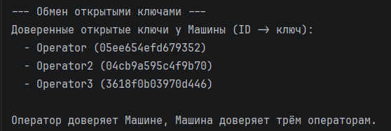
Рисунок 2 — Обмен открытыми ключами между участниками системы

При формировании команды оператором программа выводит в консоль все этапы криптографических преобразований: исходные данные для подписи, вычисленное хеш-значение, значения компонент подписи (r, s), а также структуру сформированного пакета с указанием длины каждого поля. На рисунке 3 показан процесс формирования подписанной команды.
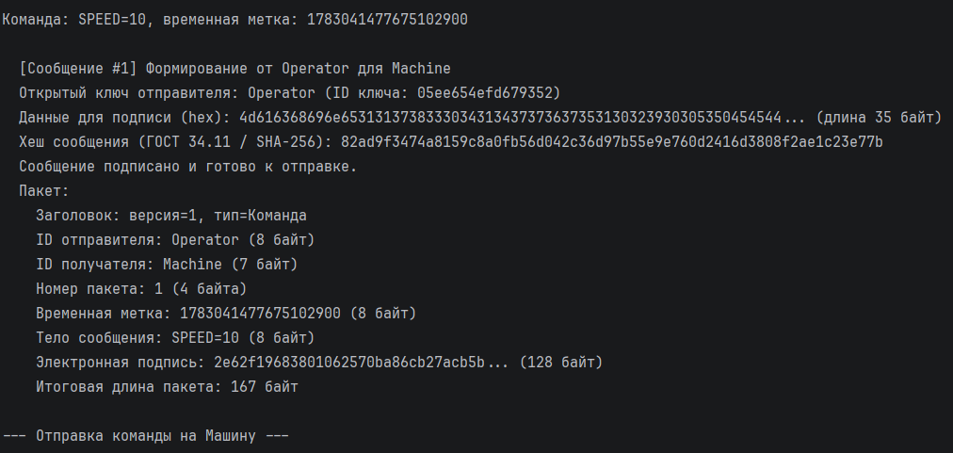
Рисунок 3 — Формирование команды и электронной подписи оператором

При проверке подписи на стороне машины программа отображает вычисленный хеш, сравнивает его с хешем отправителя, выводит результат проверки подписи и сообщает о принятии или отклонении команды. На рисунке 4 представлен результат успешной проверки подписи.
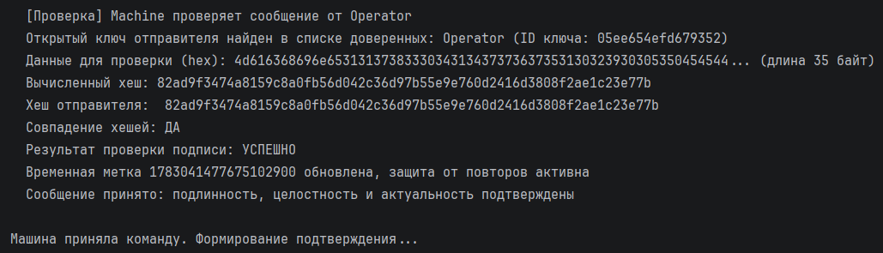
Рисунок 4 — Успешная проверка подписи машиной

В случае успешной проверки машина формирует подтверждение, проходящее через аналогичные этапы подписания и проверки на стороне оператора. На рисунке 5 показан полный цикл обмена с формированием подтверждения.
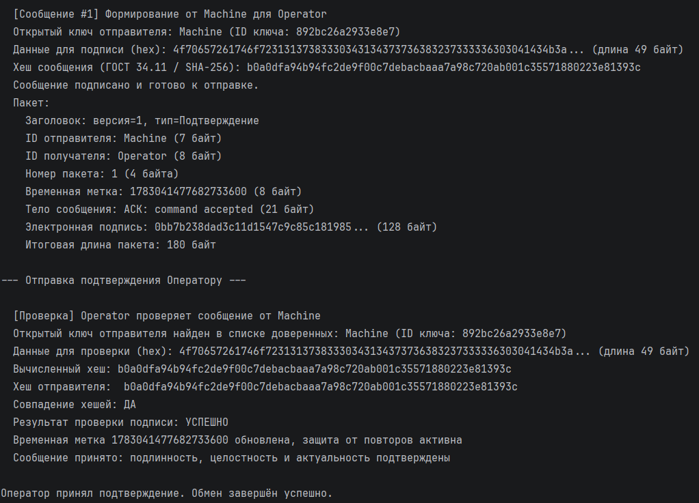
Рисунок 5 — Полный цикл обмена команда-подтверждение

Заключение

В процессе выполнения задания на производственную, научно-исследовательскую практику была поставлена задача обоснования концепции системы криптографической защиты команд дистанционного управления агропромышленной техникой на основе отечественного стандарта электронной подписи ГОСТ Р 34.10-2018.
В результате выполненной работы был проведен анализ нормативной базы в области защиты информации, в ходе которого выявлено отсутствие определения некриптографических методов защиты информации применительно к радиоканалам, что создает неопределенность при оценке защищенности систем дистанционного управления. Разработана модель угроз для беспроводного канала управления агропромышленной техникой, включающая пассивный перехват, активные атаки с модификацией и повторным воспроизведением, а также действия инсайдера. На основе анализа требований к защите и ограничений, накладываемых условиями эксплуатации, обоснован выбор отечественного стандарта электронной подписи ГОСТ Р 34.10-2018, обеспечивающего 256-битный уровень криптостойкости, компактный размер подписи и приемлемое время вычислений. Предложена архитектура двусторонней защищенной системы, предусматривающая подписание как команд управления, так и подтверждений о выполнении команд.
В процессе работы были получены и закреплены навыки анализа предметной области в сфере информационной безопасности, проектирования защищенных систем управления, а также разработки имитационных моделей для проверки работоспособности алгоритмов. Предложенная концепция демонстрирует значительный потенциал для практического внедрения, что позволит существенно повысить уровень кибербезопасности агропромышленных предприятий, защитить дорогостоящую технику от несанкционированных воздействий и обеспечить безопасность персонала, работающего в зоне действия дистанционно управляемых машин.

Перечень использованных информационных ресурсов

      - Verifiedmarketreports.com: Размер мирового рынка сельскохозяйственных роботов, доля, рост отрасли и прогноз на 2026-2034 гг. : сайт – Отчёты рынков – URL: https://www.verifiedmarketreports.com/ru/product/ agricultural-robots-market/ (дата обращения: 02.07.2026). – Текст: электронный.
      - Абрамов, А. Х. Электронная подпись: Реализация и применение на предприятии. – Киров: Межрегиональный центр инновационных технологий в образовании, 2024. – С. 325-328. – URL: https://www.elibrary.ru/item.asp?edn=reeelo (дата обращения 02.07.2026) – Текст: электронный.
      - Леладзе, А. М. Обеспечение защиты информации от утечки по техническим каналам. – Курск: Юго-Западный государственный университет, 2022. – С. 122-125. – URL: https://www.elibrary.ru/item.asp?id=49812251 (дата обращения 02.07.2026) – Текст: электронный.
      - Звягинцев, М. Е. Угрозы информационной безопасности при использовании электронной подписи. – Барнаул: Алтайский государственный технический университет им. И.И. Ползунова, 2021. – С. 92-94. – URL: https://www.elibrary.ru/item.asp?id=46440945 (дата обращения 02.07.2026) – Текст: электронный.
      - Ощепкова, А. А. Анализ методов защиты целостности конфиденциальной информации в автоматизированных системах. – Оренбург: Оренбургский государственный университет, 2025. – С. 175-178. – URL: https://www.elibrary.ru/item.asp?id=88745008&selid=88745149 (дата обращения 02.07.2026) – Текст: электронный.
Постникова, М. С. Современные технологии обеспечения информационной безопасности. – Москва: Московский университет МВД России имени В.Я. Кикотя, 2021. – С. 98-100. – URL: https://www.elibrary.ru/item.asp?id=45777209 (дата обращения 02.07.2026) – Текст: электронный.

Приложение А

Листинг

import time
import hashlib
from abc import ABC, abstractmethod
from dataclasses import dataclass
from typing import Any, Dict, Tuple, List

# =============================================================================
# Абстрактный провайдер криптографических операций
# =============================================================================

class CryptoProvider(ABC):
@abstractmethod
def get_algorithm_description(self) -> str:
pass

@abstractmethod
def generate_keypair(self) -> 'KeyPair':
pass

@abstractmethod
def sign(self, private_key: Any, data: bytes) -> bytes:
pass

@abstractmethod
def verify(self, public_key: Any, data: bytes, signature: bytes) -> bool:
pass

@abstractmethod
def hash(self, data: bytes) -> bytes:
pass

@abstractmethod
def get_signature_components(self, signature: bytes) -> Tuple[str, str]:
pass

# =============================================================================
# Реализация провайдера на основе ГОСТ 34.10-2018 и ГОСТ 34.11-2018
# =============================================================================

class GostProvider(CryptoProvider):
def __init__(self):
try:
from pygost.gost3410 import GOST3410
from pygost.gost3411 import GOST3411
except ImportError as exc:
raise ImportError(
"Библиотека pygost не установлена. Установите: pip install pygost"
) from exc
self._gost = GOST3410()
self._hash_cls = GOST3411

def get_algorithm_description(self) -> str:
return "ГОСТ 34.10-2018 (эллиптическая кривая, 256 бит) + ГОСТ 34.11-2018 (Стрибог)"

def generate_keypair(self) -> 'KeyPair':
priv, pub = self._gost.generate_keypair()
return KeyPair(priv, pub)

def sign(self, private_key: Any, data: bytes) -> bytes:
digest = self._hash_cls(data).digest()
return self._gost.sign(private_key, digest)

def verify(self, public_key: Any, data: bytes, signature: bytes) -> bool:
digest = self._hash_cls(data).digest()
return self._gost.verify(public_key, digest, signature)

def hash(self, data: bytes) -> bytes:
return self._hash_cls(data).digest()

def get_signature_components(self, signature: bytes) -> Tuple[str, str]:
if len(signature) == 64:
r = signature[:32].hex()
s = signature[32:].hex()
return r, s
else:
return signature.hex(), ""

# =============================================================================
# Fallback-провайдер на основе RSA
# =============================================================================

class FallbackProvider(CryptoProvider):
def __init__(self):
try:
from cryptography.hazmat.primitives.asymmetric import rsa, padding
from cryptography.hazmat.primitives import hashes
from cryptography.hazmat.backends import default_backend
except ImportError as exc:
raise ImportError(
"Библиотека cryptography не установлена. Установите: pip install cryptography"
) from exc
self.rsa = rsa
self.padding = padding
self.hashes = hashes
self.backend = default_backend()

def get_algorithm_description(self) -> str:
return "RSA-1024 с SHA-256 (Fallback, не для промышленного использования)"

def generate_keypair(self) -> 'KeyPair':
private_key = self.rsa.generate_private_key(
public_exponent=65537,
key_size=1024,
backend=self.backend
)
public_key = private_key.public_key()
return KeyPair(private_key, public_key)

def sign(self, private_key: Any, data: bytes) -> bytes:
return private_key.sign(
data,
self.padding.PSS(
mgf=self.padding.MGF1(self.hashes.SHA256()),
salt_length=self.padding.PSS.MAX_LENGTH
),
self.hashes.SHA256()
)

def verify(self, public_key: Any, data: bytes, signature: bytes) -> bool:
try:
public_key.verify(
signature,
data,
self.padding.PSS(
mgf=self.padding.MGF1(self.hashes.SHA256()),
salt_length=self.padding.PSS.MAX_LENGTH
),
self.hashes.SHA256()
)
return True
except Exception:
return False

def hash(self, data: bytes) -> bytes:
digest = self.hashes.Hash(self.hashes.SHA256(), backend=self.backend)
digest.update(data)
return digest.finalize()

def get_signature_components(self, signature: bytes) -> Tuple[str, str]:
return signature.hex(), ""

# =============================================================================
# Вспомогательные функции для работы с ключами
# =============================================================================

def get_key_id(public_key: Any) -> str:
"""
Вычисляет короткий идентификатор (первые 8 байт SHA-256) для любого публичного ключа.
"""
try:
if hasattr(public_key, 'public_bytes'):
from cryptography.hazmat.primitives import serialization
pub_bytes = public_key.public_bytes(
encoding=serialization.Encoding.DER,
format=serialization.PublicFormat.SubjectPublicKeyInfo
)
else:
pub_bytes = repr(public_key).encode()
except:
pub_bytes = str(public_key).encode()
digest = hashlib.sha256(pub_bytes).digest()
return digest[:8].hex()

# =============================================================================
# Вспомогательные структуры
# =============================================================================

@dataclass
class KeyPair:
private: Any
public: Any

# =============================================================================
# Константы протокола
# =============================================================================

PROTOCOL_VERSION = 1
MSG_TYPE_COMMAND = 0x01
MSG_TYPE_ACK = 0x02

# =============================================================================
# Сущность (оператор, машина) с расширенным выводом
# =============================================================================

class Entity:
def __init__(self, name: str, provider: CryptoProvider):
self.name = name
self.provider = provider
self.keypair = provider.generate_keypair()
self.trusted_keys: Dict[str, Any] = {} # имя сущности -> открытый ключ
self.last_timestamp: int = 0
self.packet_counter: int = 0 # сквозной счётчик пакетов для этой сущности
self._message_counter = 0 # для нумерации в выводе (не в пакете)

def get_id(self) -> str:
return self.name

def get_public_key(self) -> Any:
return self.keypair.public

def get_key_id(self) -> str:
return get_key_id(self.keypair.public)

def get_key_display(self) -> str:
return f"{self.name} (ID ключа: {self.get_key_id()})"

def add_trusted(self, entity_id: str, public_key: Any) -> None:
self.trusted_keys[entity_id] = public_key

def remove_trusted(self, entity_id: str) -> None:
if entity_id in self.trusted_keys:
del self.trusted_keys[entity_id]

def get_trusted_list(self) -> List[str]:
return list(self.trusted_keys.keys())

def get_trusted_display_list(self) -> List[str]:
result = []
for name in self.trusted_keys:
pub_key = self.trusted_keys[name]
key_id = get_key_id(pub_key)
result.append(f"{name} ({key_id})")
return result

def _log(self, msg: str, indent: int = 2) -> None:
print(" " * indent + msg)

def _format_packet(self, msg: Dict[str, Any]) -> str:
msg_type = "Команда" if msg['msg_type'] == MSG_TYPE_COMMAND else "Подтверждение"
lines = []
lines.append(" Пакет:")
lines.append(f" Заголовок: версия={PROTOCOL_VERSION}, тип={msg_type}")
lines.append(f" ID отправителя: {msg['sender']} ({len(msg['sender'])} байт)")
lines.append(f" ID получателя: {msg['receiver']} ({len(msg['receiver'])} байт)")
lines.append(f" Номер пакета: {msg['packet_number']} (4 байта)")
lines.append(f" Временная метка: {msg['timestamp']} (8 байт)")
lines.append(f" Тело сообщения: {msg['payload'].decode()} ({len(msg['payload'])} байт)")
sig_len = len(msg['signature'])
r, s = self.provider.get_signature_components(msg['signature'])
if r and s:
lines.append(f" Электронная подпись: r={r[:16]}..., s={s[:16]}... ({sig_len} байт)")
else:
lines.append(f" Электронная подпись: {msg['signature'].hex()[:32]}... ({sig_len} байт)")
lines.append(f" Итоговая длина пакета: {msg['packet_length']} байт")
return "\n".join(lines)

def create_signed_message(
self,
receiver_id: str,
payload: bytes,
timestamp: int,
msg_type: int = MSG_TYPE_COMMAND
) -> Dict[str, Any]:
self.packet_counter += 1
self._message_counter += 1
msg_num = self._message_counter
packet_num = self.packet_counter

print(f"\n [Сообщение #{msg_num}] Формирование от {self.name} для {receiver_id}")
self._log(f"Открытый ключ отправителя: {self.get_key_display()}")

# Данные для подписи: receiver_id + packet_number + timestamp + payload
data_to_sign = (
receiver_id.encode() +
str(packet_num).encode() +
str(timestamp).encode() +
payload
)
self._log(f"Данные для подписи (hex): {data_to_sign.hex()[:64]}... (длина {len(data_to_sign)} байт)")

digest = self.provider.hash(data_to_sign)
self._log(f"Хеш сообщения (ГОСТ 34.11 / SHA-256): {digest.hex()}")

signature = self.provider.sign(self.keypair.private, data_to_sign)

# Длина пакета: заголовок (4) + ID отправителя + ID получателя + номер пакета (4) + метка (8) + тело + подпись
packet_length = 4 + len(self.name) + len(receiver_id) + 4 + 8 + len(payload) + len(signature)
message = {
'sender': self.name,
'receiver': receiver_id,
'packet_number': packet_num,
'timestamp': timestamp,
'payload': payload,
'signature': signature,
'msg_type': msg_type,
'packet_length': packet_length,
'_digest': digest,
'_data_signed': data_to_sign
}
self._log("Сообщение подписано и готово к отправке.")
print(self._format_packet(message))
return message

def verify_message(self, message: Dict[str, Any]) -> bool:
print(f"\n [Проверка] {self.name} проверяет сообщение от {message['sender']}")

if message['receiver'] != self.name:
self._log(f"ОШИБКА: адресат {message['receiver']} не совпадает с {self.name}")
return False

sender = message['sender']
if sender not in self.trusted_keys:
self._log(f"ОШИБКА: отправитель '{sender}' не доверен")
return False

sender_key = self.trusted_keys[sender]
sender_key_id = get_key_id(sender_key)
self._log(f"Открытый ключ отправителя найден в списке доверенных: {sender} (ID ключа: {sender_key_id})")

data_to_verify = (
message['receiver'].encode() +
str(message['packet_number']).encode() +
str(message['timestamp']).encode() +
message['payload']
)
self._log(f"Данные для проверки (hex): {data_to_verify.hex()[:64]}... (длина {len(data_to_verify)} байт)")

digest_local = self.provider.hash(data_to_verify)
self._log(f"Вычисленный хеш: {digest_local.hex()}")
if '_digest' in message:
self._log(f"Хеш отправителя: {message['_digest'].hex()}")
self._log(f"Совпадение хешей: {'ДА' if digest_local == message['_digest'] else 'НЕТ'}")

is_valid = self.provider.verify(self.trusted_keys[sender], data_to_verify, message['signature'])
self._log(f"Результат проверки подписи: {'УСПЕШНО' if is_valid else 'НЕДЕЙСТВИТЕЛЬНА'}")

if not is_valid:
self._log("Сообщение отклонено: подпись не совпадает (целостность нарушена или подделка)")
return False

# Защита от replay: проверяем временную метку (она должна быть больше последней)
# и номер пакета можно не проверять отдельно, т.к. метка уникальна.
if message['timestamp'] <= self.last_timestamp:
self._log(f"ОШИБКА: временная метка {message['timestamp']} не больше последней {self.last_timestamp}")
self._log("Сообщение отклонено: replay-атака")
return False

self.last_timestamp = message['timestamp']
self._log(f"Временная метка {message['timestamp']} обновлена, защита от повторов активна")
self._log("Сообщение принято: подлинность, целостность и актуальность подтверждены")
return True

# =============================================================================
# Вспомогательные функции для красивого вывода
# =============================================================================

def print_header(text: str) -> None:
print("\n" + "=" * 80)
print(f" {text}")
print("=" * 80)

# =============================================================================
# Основная симуляция
# =============================================================================

def run_simulation(provider: CryptoProvider) -> None:
print_header("ИМИТАЦИЯ ЗАЩИЩЁННОГО ОБМЕНА КОМАНДАМИ (ГОСТ 34.10-2018)")
print(f"Криптографический провайдер: {provider.get_algorithm_description()}")

operator = Entity("Operator", provider)
operator2 = Entity("Operator2", provider)
operator3 = Entity("Operator3", provider)
machine = Entity("Machine", provider)

print("\n--- Обмен открытыми ключами ---")
machine.add_trusted(operator.get_id(), operator.get_public_key())
machine.add_trusted(operator2.get_id(), operator2.get_public_key())
machine.add_trusted(operator3.get_id(), operator3.get_public_key())
operator.add_trusted(machine.get_id(), machine.get_public_key())
operator2.add_trusted(machine.get_id(), machine.get_public_key())
operator3.add_trusted(machine.get_id(), machine.get_public_key())

print("Доверенные открытые ключи у Машины (ID -> ключ):")
for entry in machine.get_trusted_display_list():
print(f" - {entry}")
print("\nОператор доверяет Машине, Машина доверяет трём операторам.")

# Сценарий 1
print_header("Сценарий 1: Нормальная передача команды и подтверждения")
timestamp = time.time_ns() # наносекунды
command = b"SPEED=10"
print(f"\nКоманда: {command.decode()}, временная метка: {timestamp}")

msg = operator.create_signed_message(machine.get_id(), command, timestamp, MSG_TYPE_COMMAND)
print("\n--- Отправка команды на Машину ---")
ok = machine.verify_message(msg)

if ok:
print("\nМашина приняла команду. Формирование подтверждения...")
ack_timestamp = time.time_ns()
ack_payload = b"ACK: command accepted"
ack_msg = machine.create_signed_message(operator.get_id(), ack_payload, ack_timestamp, MSG_TYPE_ACK)
print("\n--- Отправка подтверждения Оператору ---")
ok2 = operator.verify_message(ack_msg)
if ok2:
print("\nОператор принял подтверждение. Обмен завершён успешно.")
else:
print("\nОШИБКА: подтверждение не прошло проверку.")
else:
print("\nОШИБКА: команда не прошла проверку.")

# Сценарий 2
print_header("Сценарий 2: Пассивный перехват (прослушивание)")
timestamp2 = time.time_ns()
command2 = b"SPEED=20"
print(f"\nКоманда: {command2.decode()}, временная метка: {timestamp2}")
msg2 = operator.create_signed_message(machine.get_id(), command2, timestamp2, MSG_TYPE_COMMAND)

print("\n--- Злоумышленник перехватывает пакет ---")
print("Перехваченный пакет:")
print(operator._format_packet(msg2))
print("Злоумышленник только прослушивает, данные не изменяются.")

print("\n--- Машина получает оригинальное сообщение ---")
ok3 = machine.verify_message(msg2)
if ok3:
print("\nМашина приняла команду (пассивный перехват не влияет на целостность).")
else:
print("\nНЕОЖИДАННАЯ ОШИБКА: сообщение отвергнуто.")

# Сценарий 3
print_header("Сценарий 3: Активная модификация (MITM)")
timestamp3 = time.time_ns()
command3 = b"SPEED=30"
print(f"\nКоманда: {command3.decode()}, временная метка: {timestamp3}")
msg3 = operator.create_signed_message(machine.get_id(), command3, timestamp3, MSG_TYPE_COMMAND)

print("\n--- Злоумышленник перехватывает и изменяет payload ---")
fake_msg = msg3.copy()
fake_msg['payload'] = b"SPEED=100"
print(f" Изменённая нагрузка: {fake_msg['payload'].decode()}")
print(" Оригинальная подпись оставлена без изменений.")
print("Изменённый пакет:")
print(operator._format_packet(fake_msg))

print("\n--- Машина получает изменённое сообщение ---")
ok4 = machine.verify_message(fake_msg)
if ok4:
print("\nОШИБКА: машина приняла поддельное сообщение (этого не должно быть).")
else:
print("\nМашина отвергла поддельное сообщение: целостность нарушена.")

# Сценарий 4
print_header("Сценарий 4: Replay-атака")
timestamp4 = time.time_ns()
command4 = b"TURN_LEFT"
print(f"\nКоманда: {command4.decode()}, временная метка: {timestamp4}")
msg4 = operator.create_signed_message(machine.get_id(), command4, timestamp4, MSG_TYPE_COMMAND)

print("\n--- Легитимная отправка ---")
ok5 = machine.verify_message(msg4)
if ok5:
print("\nМашина приняла команду.")
else:
print("\nОШИБКА: легитимная команда не прошла.")

print("\n--- Злоумышленник повторяет тот же пакет (replay) ---")
replay_msg = msg4.copy()
print(f" Повторная отправка с той же временной меткой {replay_msg['timestamp']}")

print("\n--- Машина проверяет повторный пакет ---")
ok6 = machine.verify_message(replay_msg)
if ok6:
print("\nОШИБКА: машина приняла повтор (защита от replay не сработала).")
else:
print("\nМашина отвергла повтор: временная метка не уникальна (replay-атака).")

# Сценарий 5
print_header("Сценарий 5: Инсайдер — отзыв ключа")
print("\n--- Текущий список доверенных открытых ключей у Машины ---")
for entry in machine.get_trusted_display_list():
print(f" - {entry}")

print("\n--- Имитация увольнения оператора ---")
print("Удаляем открытый ключ оператора из доверенных у Машины.")
machine.remove_trusted(operator.get_id())

print("\nОбновлённый список доверенных открытых ключей у Машины (после отзыва):")
for entry in machine.get_trusted_display_list():
print(f" - {entry}")

timestamp5 = time.time_ns()
command5 = b"STOP"
print(f"\nУволенный оператор пытается отправить команду: {command5.decode()}")
msg5 = operator.create_signed_message(machine.get_id(), command5, timestamp5, MSG_TYPE_COMMAND)

print("\n--- Машина проверяет сообщение от уволенного оператора ---")
ok7 = machine.verify_message(msg5)
if ok7:
print("\nОШИБКА: машина приняла команду от уволенного оператора (ключ должен быть отозван).")
else:
print("\nМашина отвергла команду: отправитель не доверен (ключ отозван).")

print("\n--- Восстановление доверия для завершения демонстрации ---")
machine.add_trusted(operator.get_id(), operator.get_public_key())
print("Ключ оператора снова доверен.")
print("Текущий список доверенных у Машины:")
for entry in machine.get_trusted_display_list():
print(f" - {entry}")

print_header("СИМУЛЯЦИЯ ЗАВЕРШЕНА")
print("Все сценарии выполнены. Вывод демонстрирует работу криптографической защиты.")

# =============================================================================
# Точка входа
# =============================================================================

def main() -> None:
try:
provider = GostProvider()
print("Используется ГОСТ 34.10-2018 (библиотека pygost)")
except ImportError:
try:
provider = FallbackProvider()
print("ВНИМАНИЕ: pygost не найдена, используется fallback RSA-1024 (только для демонстрации)")
except ImportError:
print("Ошибка: ни pygost, ни cryptography не установлены.")
print("Установите: pip install pygost или pip install cryptography")
return

run_simulation(provider)

if __name__ == "__main__":
main()

№ строки | Формат | Обозначения |  |  |  | Наименование |  |  |  | Кол-во листов |  | Примечание
 |  |  |  |  |  | Документация общая
1 | А4 |  |  |  |  | Задание на практику |  |  |  | 1
2 | А4 | ПП.780000.000 |  |  |  | Отчет по производственной практике (включает 5 рисунков, 1 таблицу) |  |  |  | 30*
 |  |  |  |  |  | Документация приложений
3 | А4 | ПП.780000.000 |  |  |  | Приложение А-Листинг кода |  |  |  | 14
 |  |  |  |  | ПП.780000.000
Изм | Лист | № Докум. | Подп. | Дата
Разраб. |  | Евтушенко Е. А. |  |  | Отчет по практической подготовке при проведении производственной практики (ведомость отчета) |  | Лит. |  |  |  | Лист |  | Листов
Руков.пр |  | Язвинская Н. Н. |  |  |  |  |  |  |  |  | 45 |  | 1
ДГТУ
Группа ВКБ42
Н. Контр
Утверд. |  | Сафарьян О. А.
*количество листов отчета, исключая приложения

